*Дом счастливого детства*

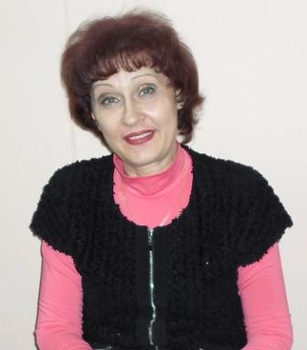  *Муниципальное казенное образовательное учреждение дополнительного образования детей центр  детского творчества г. Николаевска-на-Амуре Хабаровского края  отсчитывает свою историю с 1953 года. Именно в далеком 1953 году произошло важное событие для всех детей Нижнего Амура – в городе была  открыта комната школьника.*

*Комната школьника, Дом пионеров и школьников, центр детского творчества – так менялись названия  учреждения. Но суть работы осталась прежней – любить, понимать детей и дарить им радость.*

*С раннего возраста двухэтажный дом в самом центре города становится для маленьких николаевцев местом, где сбываются мечты. В каждом кабинете, на каждом занятии совершаются чудеса. Соленое тесто, обыкновенные  бумага и  нитки  превращаются в красивые поделки и сувениры, из бисера вырастают деревья и  распускаются цветы.  Музыкальные инструменты делятся своими секретами и ведут в царство красоты и грации. А сколько волшебства таится за театральным занавесом! За эти годы более 12 тысяч детей и подростков   получили возможность проявить себя, пополнить  и обогатить свои знания и умения в области выбранной ими деятельности.*

*В 2013 годе центр отмечает свое 60-летие. Подводятся  итоги деятельности коллектива, намечаются новые проекты.*

*В центре сложился стабильный коллектив  педагогов – единомышленников, талантливых людей, которые творят, выдумывают, ведут за собой детей, выстраивают дальнейший вектор развития центра. Высшее образование имеют 72% педагогических работников, квалификационную категорию имеют  88% педагогов центра, из них 17% высшую, 36% первую.   Труд многих отмечен званиями и наградами:*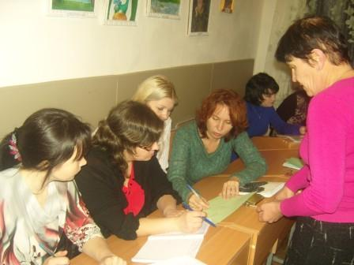

*- «Заслуженный работник культуры» - 2 педагога;*

*-«Почетный работник общего образования Российской Федерации»- 3 педагога;*

*-Почетная грамота Министерства образования РФ – 2 педагога;*

*- Памятная медаль Российского государственного военного исторического       культурного центра РФ  «Патриот России»  -1 педагог;*

*- Победитель краевого профессионального конкурса педагогов дополнительного образования «Сердце отдаю детям» - 1 педагог;*

*-   Победитель районного  конкурса « Сердце отдаю детям» - 3 педагога;*

*-  Почетная грамота губернатора Хабаровского края - 3 педагога;*

*-  Почетная грамота  Министерства образования Хабаровского края -15 педагогов.*

*Мы гордимся нашими творческими   объединениями,  трем из них присвоены звания «Образцовый коллектив»:*

*·    Танцевальный коллектив «Калинка»- руководитель О.В. Волобоева;*

*·      Вокально-инструментальный ансамбль «Школьная пора» - руководители Р.А. Юрьева и В.Н. Альченко;*

*·          Театр песни «Акварель» - руководитель Е.К. Мартынова.*

*Одно объединение – районная детская  организация «Дальроссинка»          руководитель Н.В. Марченко - лауреат премии губернатора Хабаровского края.*

*Шесть творческих объединений – лауреаты премии главы Николаевского    муниципального  района:*

*·    Клуб «Рукодельница» - руководитель Л.И. Жакова;*

*·          Студия «Сюжет» - руководитель О.Н. Кушнарева;*

*·          Ансамбль «Школьная пора»- руководители  Р.А. Юрьева, В.Н. Альченко;*

*·    РДОО «Дальроссинка» - руководитель Н.В. Марченко;*

*·          Танцевальный коллектив «Калинка» - руководитель О.В. Волобоева;*

*·          Театр песни «Акварель»  - руководитель Е.К. Мартынова.*

*Успехи воспитанников - это ежедневный труд и высокий профессионализм педагогов. В 2011-2013 годах наши дети  стали победителями  и дипломантами:*

*-  Международных конкурсов - «Великий Тихий океан дружбы и мечты»,  «Ритмы планеты», «Дикие животные родного края», «Арт -Город», «Воскресение Христово», «Пасха Православная».*

*- Всероссийских - «Энергия детства», творческий конкурс на противопожарную тематику,  «Смешарики в большом городе», «Моя мечта», «И помнит мир спасённый».*

*-  Краевых - конкурс стенных газет, патриотической песни «Есть хорошие песни на любимой земле»: на противопожарную тематику, конкурс «Лучший пресс-центр», конкурс сочинений  на тему «История  страны в истории моей семьи», краеведческая викторина «У России нет окраин», конкурс  молодых исполнителей эстрадной песни и танца «Тайна. Талант. Виктория», конкурс творчества инвалидов, выставки работ  в Краевой научной библиотеке, Арт-подвале и другие.*

*-  Ежегодно организуем и проводим районные и городские конкурсы, фестивали, концертные и  игровые программы для детей, ставшие уже традиционными.*

*В настоящее время в центре  занимаются более 870  воспитанников с 6 до 18 лет,  по  24 образовательным программам  дополнительного образования детей по четырем   направленностям:*

*·          художественно-эстетическое;*

*·          социально-педагогическое;*

*·      физкультурно-спортивное;*

*·          туристско-краеведческое.*

*К удивительному миру творчества и мастерства приобщают ребят в творческих объединениях наиболее массового   художественно-эстетического направления. Особая наша гордость - Образцовые коллективы.*

*Один из них - вокально-инструментальный ансамбль «Школьная пора»,  руководители  - заслуженные работники культуры Российской Федерации  Альченко В.Н. и Юрьева Р. А.*

*На занятиях воспитанники получают и совершенствуют навыки игры на различных музыкальных инструментах, занимаются вокалом, знакомятся с основами музыкальной грамоты, слушают музыку различных стилей и направлений, осваивают элементы импровизации.*

*За 17 лет существования ансамбля около 180 ребят получили возможность реализовать свои музыкальные способности.*

*Его творческие достижения отмечены многими наградами: дважды лауреат премии главы  Николаевского муниципального района, дипломанты многих районных и краевых конкурсов, в том числе победитель   конкурса патриотической песни «Есть хорошие песни на любимой земле!» 2011 года.*

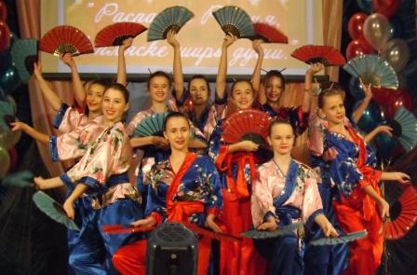*Образцовый хореографический  коллектив «Калинка», руководитель О. В. Волобоева, основан в 1994 году. В 2012 году коллектив в третий раз подтвердил    звание «Образцовый», представив жюри сольную программу. Обновляя репертуар, коллектив традиционно  сохраняет лучшие творческие постановки прошлых лет. Высокий  исполнительский уровень, интересные хореографические работы позволили коллективу стать популярным и востребованным не только в  городе, но  и крае. Коллектив «Калинка» трижды становился лауреатом премии главы Николаевского муниципального района. На  VIII Международном фестивале хореографического искусства стран Тихоокеанского бассейна «Ритмы планеты»  в 2011 году удостоен диплома II степени.*

*Коллектив ведет интенсивную концертную деятельность,  только в 2012  году принял участие в 46 концертах.*

*Образцовый Театр  песни «Акварель» начал свою творческую деятельность как вокальная группа.*

*С 2005 года, благодаря неординарной творческой деятельности руководителя, его увлеченности вокальным искусством, коллектив вырос до уровня театра эстрадной песни, в котором занимаются  школьники и студенты.*

*«Акварель» за последние три года создал шесть театрализованных концертных программ, детский мюзикл «Волк и семеро козлят», которые с успехом проходят  не только в городе, но и на сценических площадках Николаевского района.*

*Коллектив - дважды лауреат премии главы Николаевского муниципального района в области самодеятельного народного творчества.*

*В 2012 году сольную программу «Акварель приглашает гостей» смогли посмотреть не только жители Николаевского района. Летом ребята побывали с концертами в  четырех селах Ульчского района.*

*В 2013 году  Театр песни «Акварель» принял участие в краевом фестивале эстрадной песни и танца «Тайна. Талант.  Виктория» и  вышел в финал конкурса.  В майские праздники 2013года «Акварель» представил зрителям города новую сольную программу «Аллилуйя любви».  Руководитель коллектива Е.К. Мартынова признана  победителем районного проекта «Молодёжный прорыв -2012» в номинации «Творческая личность года».*

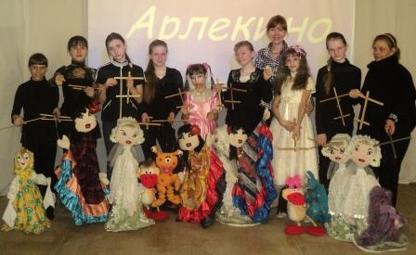*Непередаваемое зрелище   - кукольный театр марионеток.  На глазах изумленного зрителя оживают змей Горыныч,  баба Яга, пускаются в пляс медведь и Машенька и переносят их в совершенно особый, увлекательный мир сказки, где все необыкновенно и все возможно. Счастливые улыбки и  горящие глаза малышей во время театральных зрелищ убедительно свидетельствуют о том, как  маленькие зрители любят кукольный театр и  ждут с нетерпением открытия занавеса. Творческое объединение кукольный театр «Арлекино»  пользуется большой популярностью среди детей города.*

*Кружковцы - участником районных, городских фестивалей и конкурсов детского художественного творчества, но больше всего эго любят и ждут в детских садах.  Летом 2012 года Н.Н. Власова, руководитель театра, по приглашению Международной Ассоциации «Все настоящее – детям» стала участницей фестиваля «Лето - это маленькая жизнь» в г. Сочи, где поделилась своим опытом работы.*

*Более 250 детей каждый день приходят в творческие мастерские декоративно – прикладного искусства, где сама атмосфера наполнена творчеством и стремлением работать мастерски. Самоделка…Какое хорошее слово! Сам сделал! Своими руками! Смастерил игрушку, поделку, вещь. Вложил в них свой труд, фантазию, выдумку. Это ли не чудо, если ребенок учится созидать, испытывает радость от результатов труда и гордость, если он все больше убеждается в своих возможностях, увереннее берется за изготовление новой самоделки. Через все это ребенок приобщается к удивительной развивающей деятельности. Эта работа как никакая другая удовлетворяет его ненасытную познавательную активность, способствует развитию мышления. В селе Красное 16 лет работает творческое объединение центра разновозрастной клуб по интересам «Рукодельница».*

*Руководит коллективом педагог высшей квалификационной категории, Почетный работник общего образования Российской Федерации Жакова Л.И., ее воспитанники занимаются разными видами декоративно-прикладного искусства: флоромозаикой (изготовление изделий из срезов веточек и другого природного материала), оригами, выполняют аппликации из полосок ткани, папье-маше и др.*

*Активно пропагандируя  свое  творчество,  пять детей стали дипломантами Международного конкурса «Дикие животные родного края»,  получили  диплом III степени и приз главного спонсора по итогам Интернет – голосования в Международном фестивале детского и молодежного творчества стран Азиатско-Тихоокеанского региона «Великий Тихий Океан Дружбы и Мечты». В городском краеведческом музее им. Розова в 2012 году работала персональная выставка работ творческого объединения. Клуб по интересам «Рукодельница» знают не только в селе и в городе, поделки ребят украшают Московский зоопарк. Дважды работы выставлялись в музее им. Гродеково в Хабаровске. Гости города из Японии, Корее, Китая  восхищаются работами детей и с удовольствием приобретают на память.*

*Для поиска новых дарований  И. А. Брагина – победитель краевого конкурса педагогов*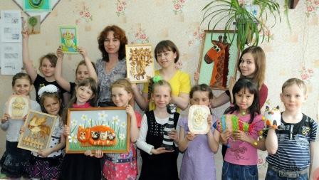*дополнительного образования «Сердце отдаю детям» 2008 года, руководитель клуба «Подсолнух»,  всегда готова помочь ребенку раскрыть свой талант и затем применить его в жизни.  Ее воспитанники успешно владеют технологиями в работе с соломкой, бумагой, росписью по стеклу, папье-маше. Но особым восхищением пользуются картины, выполненные из  соленого теста,  которые по праву украшают  интерьеры школ, детских садов, офисов нашего города.*

*В 2012 году на Международном  Арт - Фестивале детского и молодёжного творчества Дальний Восток России и Азиатско-Тихоокеанский регион «Великий Тихий океан дружбы и мечты» работа Маши Чемодановой заняла 2 место, а на Всероссийском творческом конкуре на противопожарную тематику  – работа победителя краевого этапа Суховой Анны отправлена в Москву. В марте 2013 года в г. Хабаровске в Арт- подвальчике воспитанники Инны Александровны приняли участие в выставке мастеров ДПИ  «У истоков мастерства»,  а в мае в городской выставке - ярмарке ДПИ «Хабаровск-город мастеров».*

*Два творческих объединения социально-педагогического направления:  НРДОО «Дальроссинка» и студия «Сюжет»,  включены в краевой информационный реестр молодёжных и детских общественных объединений, действующих на территории Хабаровского края.*

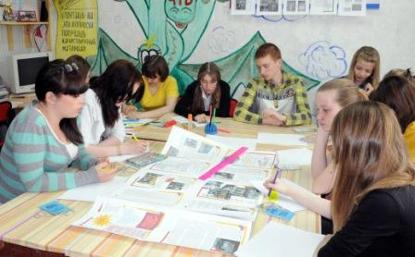*Студия юных корреспондентов «Сюжет», руководитель О. Н. Кушнарева,  ведет информационное сопровождение всех проводимых мероприятий центра. Это анонсирование предстоящих конкурсов,  праздников, репортажи с места событий, информация об итогах  в городских СМИ.  Более 17 лет выходит в эфир городская  молодежная  информационная  радиопередача    «Юнкоры в действии»,    продолжается выпуск стенных газет «Сюжет - ассорти».  Тесно сотрудничают  с  газетой «Молодежка» Дома молодежи, городской телерадиоредакцией, районными газетами «Амурский лиман», М-пресс», отделом по молодежной политике и физической культуре.   Основные победы этого учебного года:*

*-стенная газета студии  «Окно в Европу» заняла 2-е место в краевом конкурсе стенных газет, посвящённом 340-летию Петра 1;*

*-в  краевом конкурсе «Лучший пресс-центр образовательного учреждения Хабаровского края» - Медиа СТОлица»  стала победителем в номинации «Лучший информационный материал (радиосюжет)»;*

*-в районном проекте «Молодёжный прорыв -2012» в номинации «Журналист года»  победила Ксения Зимина – воспитанница центра.*

*Активное участие ребята принимают в молодежных акциях: «Молодежь против войн, насилия и терроризма» (для проведения акции по заданию молодогвардейцев наши воспитанники изготовили 70 бумажных голубей), «Семья помогает семье» (собирали игрушки, книги, учебные принадлежности, одежду и обувь для малообеспеченных семей).  Ребята - участниками  волонтерского отряда, оказывают помощь ветеранам Великой отечественной войны и труда, инвалидам и пенсионерам педагогического труда (поздравляют с праздниками, ходят за продуктами).*

*Одиннадцать лет назад, в марте 2002 года в центре создана районная  детская*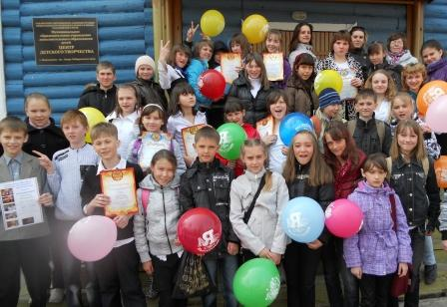*общественная организация «Дальроссинка», приоритетной деятельностью которой  является общественно-полезная и  социально-значимая направленность.  В 2003 году в НРДОО «Дальроссинка»  было зарегистрировано 120 членов, в  2013 году – 412 человек. Увеличение численности членов НРДОО говорит о  неугасаемом  интересе школьников к общественной деятельности.*

*В 2006 году НРДОО «Дальроссинка» стала лауреатом премии Губернатора Хабаровского края  в области молодежной политики.   В 2012 году руководителю общественного объединения «Дальроссинка» Марченко Н.В. вручена памятная медаль «Патриот России» Российского государственного военного историко-культурного центра при РФ.*

*Одним из направленностей деятельности центра  является туристско-краеведческое направление.  В центре реализуется  программа дополнительного образования детей «Мой Николаевск», возраст воспитанников 12-16 лет. Изучение родного края, его прошлого и настоящего, дает возможность привлечь учащихся к поисково-исследовательской  работе. Основная цель программы: ознакомить воспитанников с конкретными природно-историческими условиями родного края, национальной культурой Николаевского района. В результате обучающиеся приобретают знания по истории родного города, изучают традиции и культуру, проводят исследовательскую работу.*

*Программа «Мой Николаевск» помогает обучающимся  испытать гордость за свою Малую Родину.*

*Мы работаем с детьми разных категорий. В этом  году в ЦДТ занималось 6 детей с ограниченными возможностями  (двое на дому по  индивидуальной программе).  С  2009 года ежегодно дети – инвалиды представляют свое творчество в г. Хабаровске, на выставке в Краевой научной библиотеке, посвященной Дню инвалидов «Тепло детских рук».  В 2012 году работы Ани Шубочкиной  на Краевом конкурсе инвалидов заняли I место. Семья была награждена поездкой до г. Хабаровска и обратно на теплоходе «Поярков».*

*На базе школы №4 работает социальная гостиная. Это особая форма социально-педагогической деятельности с привлечением психолога, социального работника и других специалистов, работающих в смежных областях (опека, правоохранительные органы). Афанасьева Е.Г. педагог центра ведет обучение по программе «Подросток» с дезадаптированными детьми  из неблагополучных семей, создавая условия для личностного становления и социализации этих детей. Через беседы, викторины, спортивные игры, конкурсы, да и просто теплое отношение, у детей повысилась мотивация к учебной деятельности (снизилась педагогическая запущенность, повысилась самооценка, появилась уверенность в своих силах; сократились пропуски уроков).*

*С целью поддержки наиболее талантливых детей, проявивших успехи в обучении и мероприятиях различного уровня, идет  работа по программе «Одаренные дети». Педагоги прослеживают творческую траекторию одаренного ребенка, применяют индивидуальный подход на занятиях, проводят дополнительные занятия. Обязательным условием формирования у ребенка чувства успешности – обеспечение его участия  в различных конкурсах, выставках детского творчества, фестивалях различного уровня. В центре постоянно действует персона -выставка  творчески одаренных детей.  Ребята активно участвуют в мероприятиях всех уровней, показывают прекрасные результаты и занимают призовые места. В городском краеведческом музее им. Розова традиционно проходят выставки работ одаренных детей.*

*В летний период центр детского творчества организует работу по профильной комплексной  программе «Город мастеров»,  которая является победителем районного  конкурса  по организации отдыха и оздоровления детей и подростков в Николаевском муниципальном районе «Лето-2012» в двух номинациях: «Программа деятельности учреждения отдыха и оздоровления детей в летний период» и «Пленэр». Концертная бригада, созданная из лучших номеров творческих объединений художественно-эстетической направленности, выступает  с программой «Здравствуй, лето!» перед детьми оздоровительных лагерей города и района. Воспитанники Изостудии  имеют возможность реализовать свои художественные способности по подпрограмме «Пленэр». Подростки из неблагополучных и малообеспеченных семей,  занимаются общественно полезным трудом по благоустройству города (вскапывают землю для клумб и поливают цветы на территории центра, убирают мусор и листву с улицы и газонов, очищают от мусора территорию городского сквера) на молодежной бирже труда.*

*В центре активно работает орган самоуправления воспитанников актив лидеров, на котором планируется вся работа центра и подводятся итоги проведенных дел. В составе актива входят 15 представителей из творческих и общественных объединений ЦДТ. Основной целью деятельности актива лидеров является развитие самостоятельности воспитанников ЦДТ в управлении собственной жизнью в конструктивном сотрудничестве внутри и вне центра. Ребята организуют и проводят конкурсы, соревнования, викторины,   праздники, акции и другие культурно-массовые мероприятия, являются инициатором коллективных творческих дел, организуют взаимодействие центра с другими образовательными учреждениями.*

*Мы гордимся нашими выпускниками: среди них есть мастера спорта по шахматам, известные артисты театра, журналисты, профессиональные художники, руководители самодеятельных коллективов.*

*В истории нашего центра, как в зеркале, отражаются события городской жизни и изменения, происходящие в обществе. Но каким бы преобразованиям не подвергался центр - от названия до внедрения новых технологий, он был и остается особым детским миром, в котором каждый день происходят открытия талантов и дарований, радости творчества и общения, крепкой дружбы и ответственности.*

*Гармонично сочетая досуг, образование и воспитание детей, коллектив вносит весомый вклад в формирование подрастающего поколения.*

*Максимова Галина Александровна,*

*директор МКОУ ДОД ЦДТ г. Николаевска-на-Амуре,*

*Почетный работник общего образования РФ*